ADIM ADIM STAJ
Değerli öğrenciler, sizlere okulumuzda ki zorunlu staj da yapacağınız işlemleri sırasıyla açıklamaya çalışacağım.
*Her şeyden önce staj okuldan mezun olabilmeniz için zorunlu olarak başarmanız gereken kredili bir derstir.
*ÖĞRENCİNİN STAJINI YAPABİLMESİ İÇİN DÖNEMİNDE STAJINI BİR DERS OLARAK ALMIŞ OLMASI GEREKİR. DERS OLARAK ALINMAYAN STAJ YAPILAMAZ, STAJ ALINDIĞI TARİHTEN İTİBAREN 2 YIL İÇERİSİNDE TAMAMLANARAK SONUÇLANDIRILMALIDIR AKSİ TAKDİRDE KK NOTU VERİLİR VE DERS OLARAK YENİDEN ALINMASI GEREKİR BUDA OKULUN UZAMASI İLE SONUÇLANABİLİR. BU NEDENLE ÖĞRENCİLER KAYIT FORMLARINI DİKKATLE İNCELEYEREK TESLİM ALMALIDIRLAR.
Stajla ilgili önce işlemleri yazıp sonra bu işlemleri detayları ile ele alacağız. Genel olarak stajı 3’e (üçe) ayırabiliriz.
- Staj öncesi işlemleri.
- Staj sırasında ki işlemler.
- Staj sonrası işlemleri şeklinde, şimdi bunları ayrı ayrı ele alalım.
Staj işlemleri :
- STAJA BAŞLAMADAN ÖNCE YAPILACAK İŞLEMLER;
- Akseptans Temini: Staj öncesi işlemlerinin en önemlisi Akseptans belgesinin okulunuzda bulunan staj sorumlusu kişiden(1.KAT MURAT SAĞLAM) veya okulunuz internet adresinden (http://www.muglamyo.mu.edu.tr/tr/dokuman) temin etmenizdir.
- Akseptans İşyeri Onayı: Bu belgeyi gerekli bilgilerini doldurup, staj yapacağınız iş yerine onaylattıktan sonra tekrar okula getiriniz.
- Danışman Onayı: Danışmanınıza kontrol ettirdikten ve onunda onayını aldıktan sonra, staj sırasında sigortanızın girilebilmesi için tekrar bir nüshasını okulun staj sorumlusu görevli memura götürmeniz gerekmektedir.
Burada en önemli hususlardan biriside şudur;

* STAJA KABUL BELGESİ (AKSEPTANS), EN GEÇ STAJ BAŞLANGICINDAN 3 (ÜÇ) GÜN ÖNCESİNE KADAR DOLDURULUP ONAYLATILACAK VE SGK GİRİŞLERİ YAPILMAK ÜZERE İLGİLİ BİRİME TESLİM EDİLECEKTİR.
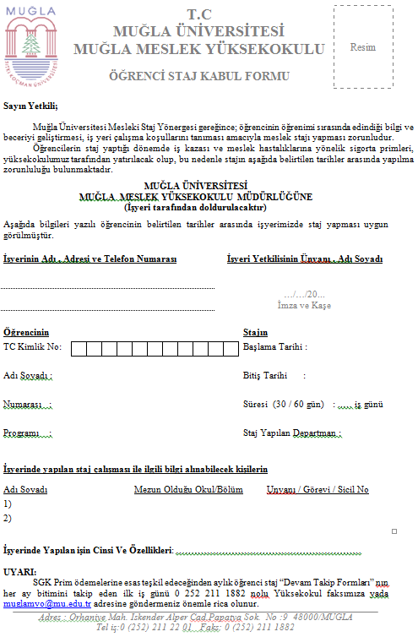
Stajda sizden sorumlu kişi bilgileri

Buraya resminiz yapıştırılıcak

Stajda sizden sorumlu kişi bilgileri: Programda belirlenen usta eğitici şartlarına uyması gereklidir.

Resimde akseptansın ön görüntüsü verilmiştir.

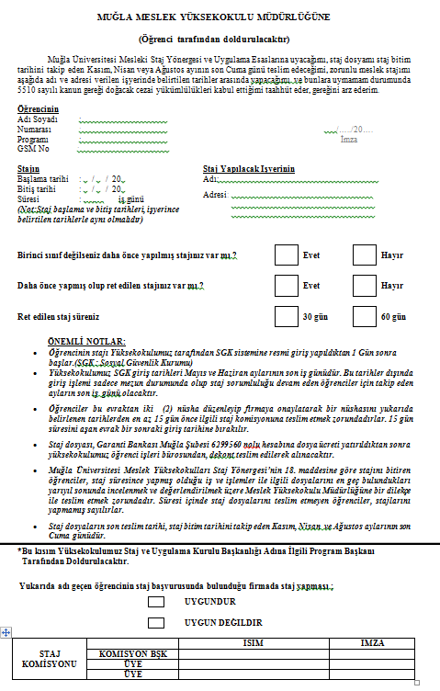
Staj başlama ve bitiş tarihleri tatiller, bayramlar ve işyeri çalışmıyorsa hafta sonları çıkarılarak hesaplanacaktır (Pazar Hariç tutulmalıdır).
Programınızda belirtilen gün sayısına göre hesaplanacaktır

Bu resimde akseptansın arka sayfa görüntüsü verilmiştir.

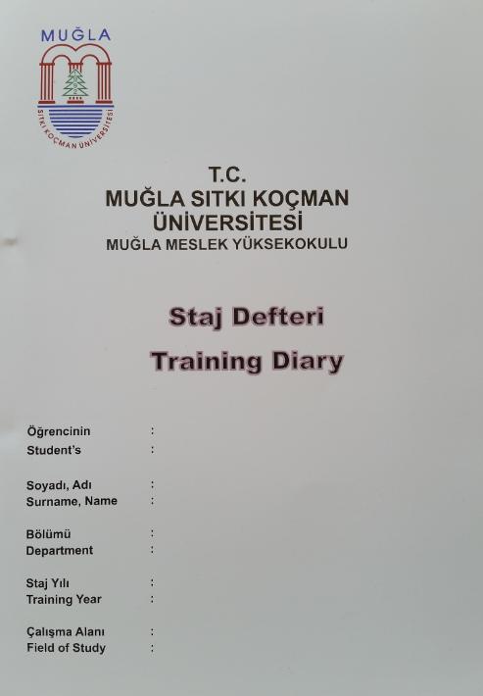
Staj defteri Görünümü

- STAJ ESNASINDA YAPILACAK İŞLEMLER;

- Staj Uygulaması: Staj sırasında akseptans da belirtilen günlerde ve mesai saatlerinde belirtilen iş yerinde size mesleğinizle ilgili uygun olarak verilen işleri yaparken aynı zamanda yaptığınız işlemleri ayrıntılarıyla staj dosyasına rapor olarak yazmanız gerekmektedir. Staj uygulamanız sırasında sizden programınıza / mesleğinize uygun işler istenmiyorsa yada diğer bir deyişle işinizle uygun olmayan bölümlerde çalıştırılıyorsanız, danışmanınız ve okulun haberi olmak kaydıyla STAJ İŞYERİNİZİ değiştirebilirsiniz.
- Haftalık Rapor: Staj dosyanızda haftalık olarak hangi bölümde çalıştığınız ve kısaca neler yaptığınız (Başlıklarıyla) bu bölüme yazılacaktır. Konuların detaylarının hangi günlük rapor sayfasında olduğunu gösteren sayfa numaraları verilecektir. (Bir kitabın içindekiler kısmı gibi düşünebilirsiniz.)
- Günlük Rapor: Haftalık raporların günlük olarak detaylarıyla açıklandığı bölümdür. Bu raporları günlük olarak tutmanız ve sonrasında ise bu günlük raporlarınızı iş yerine staj bitiminde tek tek onaylatmanız (İşyeri kaşesi/Mühür ve imza) sizlerin sorumluluğundadır.

*STAJINI YARIDA BIRAKAN/BAŞKA İŞ YERİNE GEÇEN ÖĞRENCİ EN GEÇ BİR HAFTA İÇİNDE DANIŞMANININ BİLGİSİ DAHİLİNDE YENİ BİR STAJ YERİNDE STAJINA DEVAM ETMELİDİR. AKSİ TAKDİRDE STAJI GEÇERSİZ SAYILACAKTIR.

- STAJ BİTİMİNDE YAPILACAK İŞLEMLER;
- Dosya İşyeri Onayı: Staj bitiminde dosyanızı staj yaptığınız iş yerinizdeki yetkili kişiye onaylatıp (İşyeri kaşesi/Mühür ve imza) stajınızı bitirebilirsiniz.
Burada dikkat edilmesi gereken bir nokta daha var, Staj yaptığınız işyerinin sizin değerlendirmenizi yaptığı “İşyeri Değerlendirme Formu” (Staj dosyanızın içerisinde) nu siz dosyanızla birlikte getirecekseniz, ağzı kapalı ve mühürlü bir zarf içerisinde getirmelisiniz.
- Dosya Teslimi : Staj dosyanızı danışmanınızın size belirttiği tarihe kadar danışmanınıza teslim etmeniz gerekmektedir. Bunun için öncelikle okul staj sorumlusu kişiden aşağıdaki “staj dosyası teslim” belgesi alınıp, gerekli resmi evrak işlemleri tamamlandıktan sonra danışmana götürmeniz gerekmektedir.
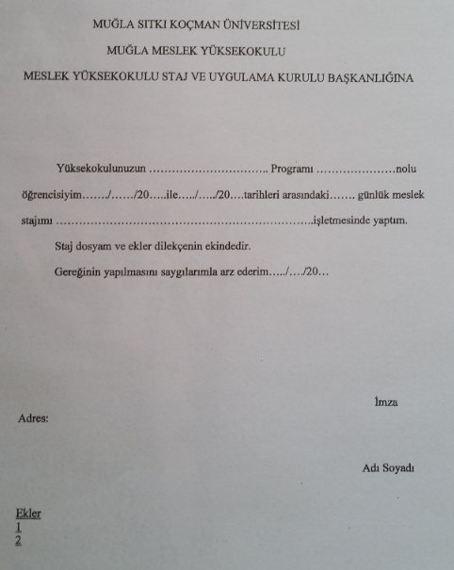
- Staj Kurulu: Son olarak size duyurulacak tarihte staj savunmasına girip, staj savunmasında size yöneltilen sorulara staj dosyanız da yazdıklarınız doğrultusunda doğru cevaplar vererek staj savunmanızı başarı ile tamamlamanız gerekmektedir. Aksi takdirde stajı tekrar etmeniz gerekebilir.

Aşağıda Staj Kurulu Değerlendirme Formunu görmektesiniz.
